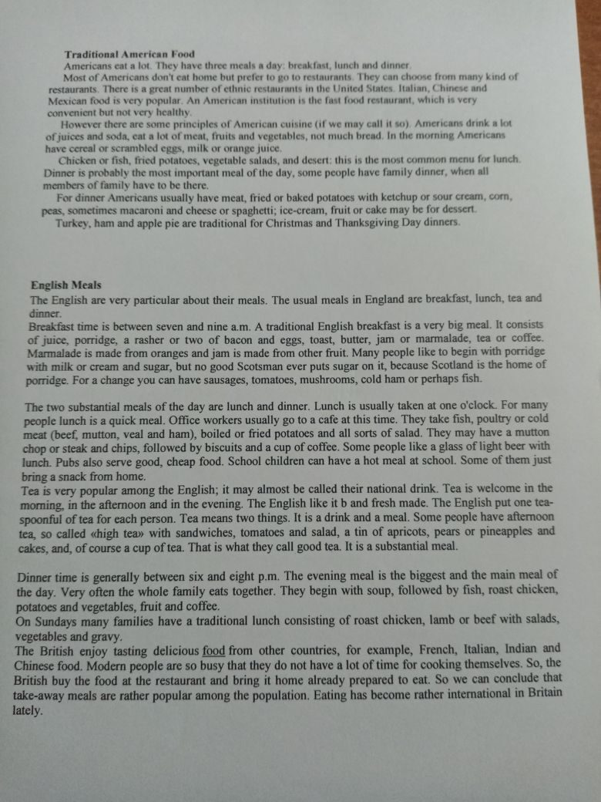

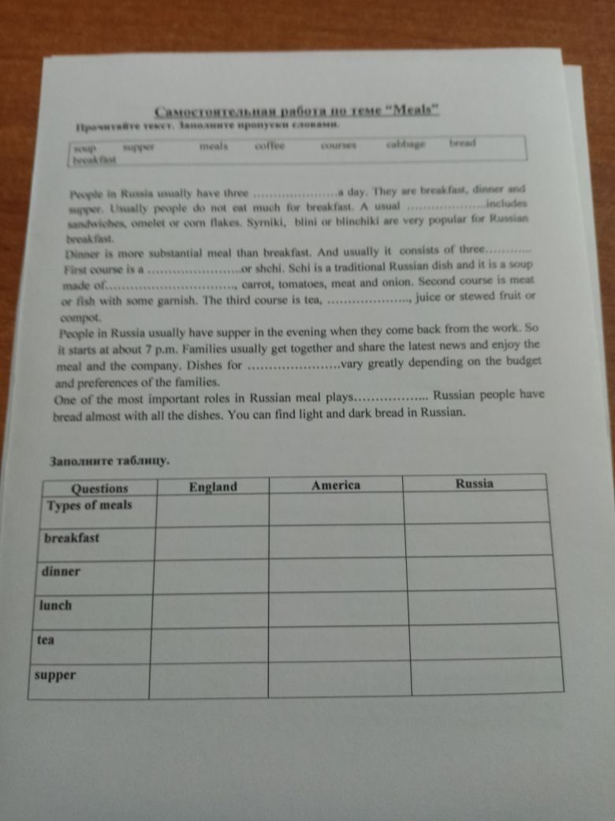

Готовые задания отправляем на электронную почту: [berestat@rambler.ru](mailto:berestat@rambler.ru)